|  |  |  |  |
| --- | --- | --- | --- |
| **Manual de atualização para firmwares até V1.4.0** | | | FOLHA  01 / 03 |
|  | **# CODIGO HOMOL** | #0003 | |
| **NOME COMERCIAL** | xBTSAT | |
| **NOME TECNICO** | xBTSAT | |
| **FABRICANTE** | Simova Tecnologia | |
| **TIPO** | Conversor de sinais | |
| **DIMENSÕES** | 75x60x35 mm (L x C x A) | |
| **PESO** | < 100g | |

Os firmwares após a versão 1.4.0 podem ser gravados utilizando um gravador (processo mais complicado e requer outro hardware) ou via wifi/bluetooth. Este guia cobre a atualização wifi/Bluetooth.

1. Conecte-se ao modulo xBTSAT via bluetooth, usando o pin 1234 e conecte-se ao serial utilizando o aplicativo “Serial Terminal Bluetooth”
2. Envie o comando AT+OTA e confirme se respondeu: AT+OTA Wifi ativado...

1. Conecte se ao wifi criado (xBTSAT_4260688) com a senha 1234567, Se estiver usando celular, desligue os dados móveis!

1. Interface gráfica do usuário, Aplicativo, Site

   Descrição gerada automaticamenteAcesse um navegador (chrome, edge ou Firefox) e digite 192.168.1.1 na barra de endereço.

*Nota: se tiver problemas para acessar essa página ou com o upload travando, tente trocar de navegador!

Testado em 05/23:  
- Android 11,12 e 13 – Chrome (ok)

- Windows 11 – Edge (ok)

- Windows 11 – Firefox (erro)

1. Clique em “Escolha o arquivo...” Caso apareça uma tela para escolher a ação, escolha “Arquivos”, em seguida escolha o arquivo que você baixou:

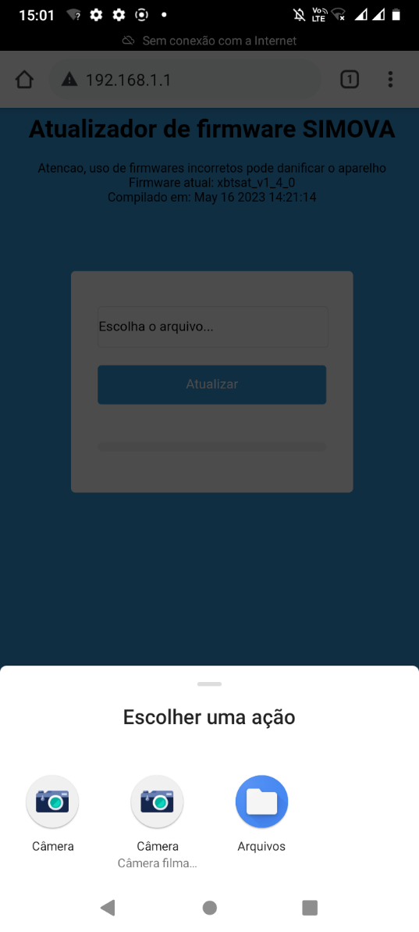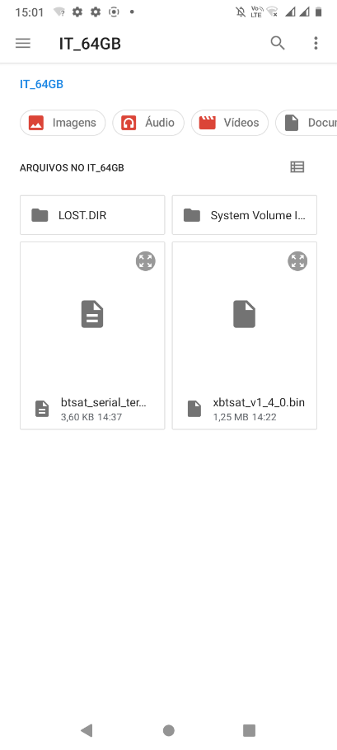

1. Clique no botão “Atualizar” e aguarde até que a barra chegue a 100%

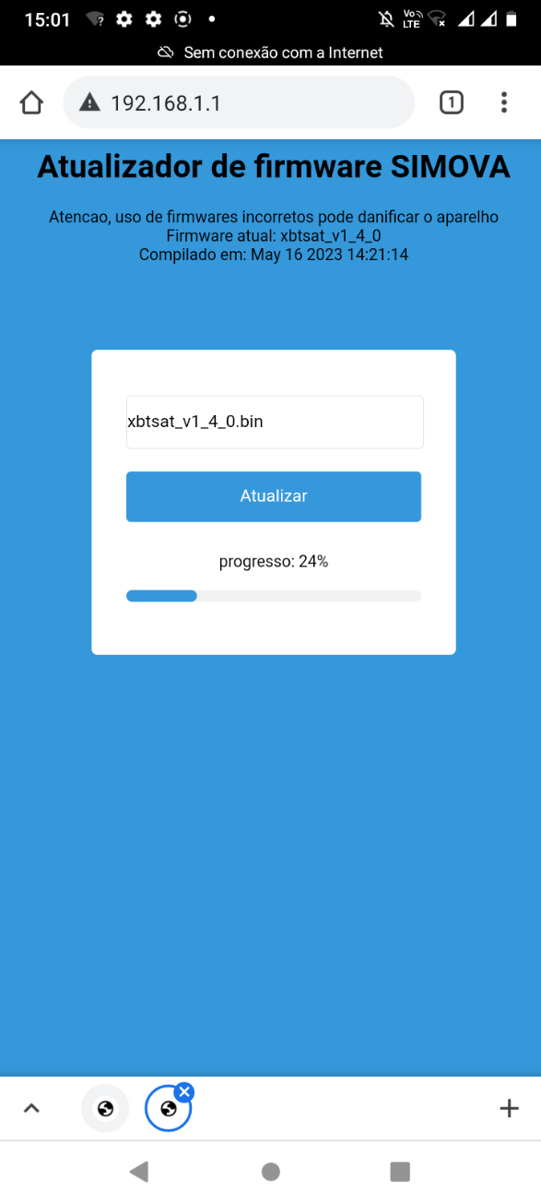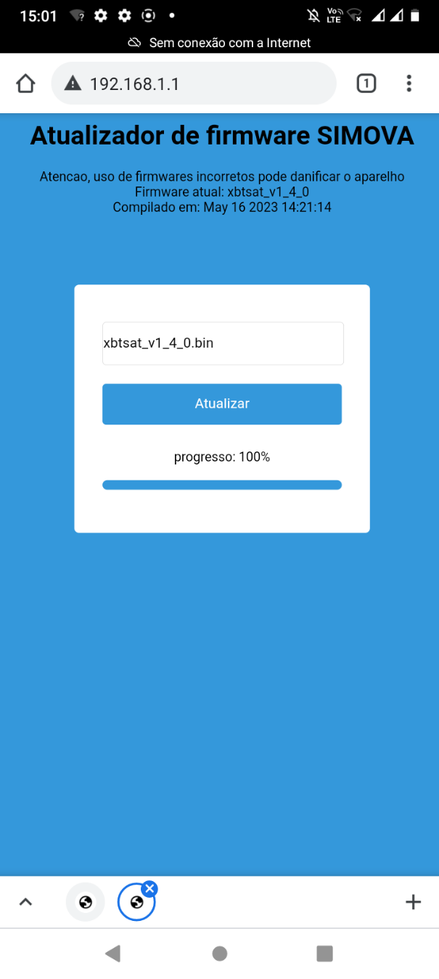

1. Para confirmar se o firmware realmente atualizou, conecte-se novamente ao terminal bluetooth e envie o comando AT+VER

1. Lembre-se de marcar de forma clara na etiqueta do xBTSAT que a versão foi trocada. Anote com caneta permanente e letra bem legível “v1.4.0” por exemplo.

**Comandos de configuração suportados (v1.4.0+):**

* AT+? - Exibe ajuda
* AT+HELP - Exibe ajuda
* AT+BAUD - Responde a velocidade atual
* AT+BAUD=9600 - Define a nova velocidade
* AT+VER - Responde a versao de firmware
* AT+RESET - Restaura todas as configuracoes
* AT+OTA - Ativa o Wifi para atualizacao OTA

**Observações:**

* O nome do wifi é sempre o mesmo do Bluetooth.
* A Senha do wifi é 12345678 (pode ser alterada via firmware)
* O usuário e senha padrão (caso ativado tela de login) é simova e simova. (pode ser alterado via firmware)

Cuidado ao instalar os firmwares, tenha sempre certeza que o arquivo é para o aparelho correto (ex xusbserial_v1.4.0 para o aparelho xBTSAT está errado, e pode queimar o aparelho se atualizar).